Martes
22
de Junio

Tercero de Primaria
Formación Cívica y Ética

La información es clave en la solución de los problemas

Aprendizaje esperado: Participa de manera honesta e informada en consultas o votaciones orientadas al beneficio personal y colectivo.

Énfasis: Reconoce la importancia de que las niñas y los niños se informen de los problemas que ocurren en el lugar donde viven.

¿Qué vamos a aprender?

Aprenderás a participar de manera honesta e informada en consultas o votaciones orientadas al beneficio personal y colectivo.

¿Qué hacemos?

Estas a punto de concluir el ciclo escolar, no cabe duda que este año has tenido grandes conocimientos.

Has aprendido muchísimo, una gran lección que aprendiste es que los seres humanos necesitan cambiar, adaptarse para poder enfrentar las dificultades y problemas que se les presentan, sin duda ha sido un tiempo en que has aprendido nuevas cosas que te ayudará el resto de la vida. Son lecciones que te ha dejado la pandemia.

A todas las personas, de todas las edades, desde las más pequeñas hasta las más grandes, de todos los colores, de todas las lenguas del mundo; les queda claro que enfrentas un periodo difícil, que te pusimos a prueba y que es momento de reflexionar hacia dónde quieres ir como humanidad, cuáles son los caminos que te llevarán a una meta conjunta, la meta de la vida.

Y sin duda, escuchar las voces de las niñas y los niños te ha enriquecido muchísimo, necesitas poner atención a lo que te dicen con sus palabras, pero también con sus acciones y con sus actitudes. Necesitas abrir tu mente y tu corazón para realmente escuchar las necesidades e intereses de niñas y niños.

Por eso, en las sesiones has aprendido que las niñas y los niños tienen derechos que deben conocer y sobre todo practicar.

Para esta sesión necesitarás: Tu libro de texto de Formación Cívica y Ética.

https://libros.conaliteg.gob.mx/20/P1FCA.htm?#page/1

Esta sesión se llama, “La información es clave en la solución de los problemas”.

Alguna vez has escuchado la frase que dice: “Información es poder”

¿Qué significa la frase?

Significa que entre más información o conocimiento tenga sobre un tema, asunto o problema, tienes más posibilidades de intervenir en él, para que entiendas mejor, por ejemplo, entre más información tienes de tus derechos, puedes defenderlos mejor y exigir que se cumplan. También entiendes mejor cuáles son tus responsabilidades y compromisos con las demás personas.

La información es poder entonces, lo que aprenderás en esta sesión es que, para resolver los problemas, en este caso los problemas ambientales, necesitas tener información.

Información sobre sus causas, consecuencias, quiénes los generan, quiénes participan en su solución, qué innovaciones tecnológicas existen para combatir estos problemas, qué acciones o prácticas positivas favorecen la conservación del medio ambiente, y cuáles lo afectan negativamente, entre otros asuntos.

Esa sí que es muchísima información, pero no se trata de que tengas esta información de un momento a otro, sino de que comprendas que es necesario el conocimiento profundo de los problemas ambientales, porque sólo de esa forma puedes transformar tus acciones y actitudes negativas.

El conocimiento se construye poco a poco, lo importante es estar abiertos a él y a la posibilidad de aprender cada día más y actuar en consecuencia.

Una frase que dijo Rebelais, un autor francés hace muchísimo tiempo, pero que se ha hecho muy popular: “La ignorancia es la madre de todos los males”.

Y es que no saber muchas cosas, puede hacerte cometer varios errores, y si eso lo aplicas a cómo tratas el planeta, pues ya la entiendes mejor.

Y para combatir la ignorancia: el conocimiento, tampoco debes olvidar que la información es un derecho, tienes derecho a ese conocimiento así que vas a avanzar con la sesión.

En el libro de FCyE de 3º en la página 136 hay algunas acciones que puedes llevar a cabo para conocer más sobre los problemas ambientales y así poder enfrentarlos mejor.

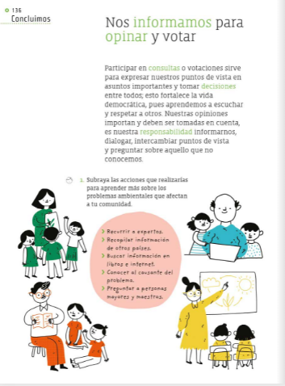

Las acciones que se mencionan son:

Recurrir a expertos y expertas.

Recopilar información de otros países.

Buscar información en libros e internet.

Conocer al causante del problema.

Preguntar a personas mayores y maestros y maestras.

Son acciones que realizas en la escuela para saber más sobre un tema, así que si las has hecho. Aunque no muchas veces le preguntas a expertas o expertos sobre el tema o problema que te interesa, creo que esa acción es muy interesante.

Recurrir a expertos o expertas sobre los temas, te permite tener información relevante directamente de quienes conocen el problema, en este caso sobre los problemas ambientales.

Qué te parece si consultas a un experto sobre los problemas ambientales.

¿Y quién es ese experto? ¿Dónde estudió?
En el bosque, él es “Don árbol” un personaje sabio que hay que escuchar.

- Video. La importancia de los bosques.
https://www.youtube.com/watch?v=ZRR8bdN3dcU

Ese Don árbol, pero claro que es un experto, ¿Quién mejor que él para contarte los problemas que se provocan en el ambiente cuando no se cuidan los árboles?

No todos los árboles hablan como Don Árbol, pero hay formas de escucharlos. Observa si sus hojas son verdes, si se observan contentos o secos y tristes. Lo cierto es que sí puedes aprender a escucharlos.

¿Cómo es eso?

Si aprendes a observar, a identificar las condiciones en las que se encuentran los árboles y otros recursos naturales, puedes escucharlos. Si observas un árbol y ves que tiene plaga, o que está muy débil, o que no logra tener flores y frutos, puedes saber que está enfermo, que necesita algún cuidado, esa es una forma de escuchar sus necesidades.

La observación de tu entorno, es otra forma de adquirir información, puedes agregarla a las acciones que aprendiste hace un momento.

Ahora, te invito a escuchar la siguiente historia, se trata de una situación que vivieron Camila y Valeria, en la que la observación, la escucha y la investigación, fueron acciones que ayudaron a las niñas a resolver un problema.

Historia de Camila y Valeria.

Autora Marina.

“Camila y Valeria corrían descalzas a lo largo de la playa, cuando de repente Camila sintió que algo lastimó su pie. Rápidamente se sentó y al revisar se dio cuenta que tenía enterrado un vidrio. Al ver que estaba sangrando mucho, Camila se comenzó a sentir mareada y se desmayó. Valeria asustada corrió a pedir ayuda.

Mientras tanto, Camila sintió que despertó, pero despertó en el fondo del mar, rodeada de peces, calamares, cangrejos, tortugas marinas, corales, almejas, algas, entre otros animales. Estaba un poco confundida y se preguntó, ¿En dónde estoy? ¿Qué hago aquí? Los animales la observaban y escuchaban extrañados también. Después de un momento un calamar se atrevió a responderle:

Estas en el fondo del mar de la Playa del Encanto.

Camila primero se asustó un poco, pero al corroborar que los animales eran amables se tranquilizó. La ballena le preguntó, ¿Qué estás haciendo aquí? Camila le respondió que no sabía, les contó lo que le pasó en la playa.

Los animales comentaron entre ellos, hasta que la almeja dijo:

¡Al menos no te enredaste en una bolsa de plástico!

La ballena agregó:
Eres muy afortunada por haberte sacado ese vidrio del pie, yo varias veces por accidente me he comido algunos envases de vidrio y otro tipo de desechos que los humanos descuidadamente tiran al mar, se me quedan en el estómago. ¡Por eso luego me duele la pancita!

La tortuga comentó:

A mí una vez se me metió un popote en la nariz, fue muy doloroso y difícil, pero unos humanos me ayudaron y lograron quitármelo.

El pez también contó su experiencia:

Varios de mis amiguitos han muerto por la contaminación del agua, ya que los residuos de las fábricas y hoteles llegan acá al mar y nos enfermamos gravemente.

Camila había escuchado atentamente a los animales y preguntó, ¿Todo eso se vive acá abajo? No sabía todo esto que me están contando, tanto tiempo viniendo a la playa y nunca me informe sobre lo que pasaba aquí, sobre los problemas ambientales.

Después de decir eso, Camila despertó. Resulta que no estaba en el fondo del mar, había estado soñando. Estaba rodeada de mucha gente, un paramédico la estaba auxiliando para que recobrara la conciencia, le revisó la herida y la curó.

Después de algunos días Camila se reunió a jugar con los demás niños y niñas que se juntan en “Playa del Encanto”. Después de un rato se sentaron a descansar y Camila les contó su sueño y cómo a partir de aquel día comenzó a investigar más sobre los problemas ambientales que hay en la playa y que afectan a los animales y la vida en el océano. Les propuso organizarse para implementar acciones a favor del cuidado del medio ambiente.

Las niñas y los niños estuvieron de acuerdo y se organizaron para:

- Investigar cuales son los principales problemas ambientales que existen en el lugar en donde viven.

- Impulsar una campaña para depositar y separar la basura en contenedores especiales ubicados en la playa, y así evitar que los desechos lleguen al mar y lo contaminen.

- Solicitar la intervención de las autoridades para hacer cumplir la ley y aplicar las sanciones correspondientes.

Fue así como a lo largo de varias semanas trabajaron duro, en equipo. Poco a poco Camila, Valeria y las demás niñas y niños comenzaron a ver los resultados de su arduo trabajo en la Playa del Encanto.”

Camila aprendió mucho, y no sólo eso, sino que, junto a sus amigas y amigos, organizaron acciones a favor del medio ambiente.

Te das cuenta de la importancia de conocer los problemas que existen en el lugar en el que vives y sobre todo la importancia de no ser indiferentes ante esos problemas.

Eso es lo más importante: no ser indiferente. Como has aprendido a lo largo de las sesiones, la participación de las niñas y los niños en la solución de los problemas ambientales es urgente e imprescindible, es decir, que de ninguna manera puede faltar.

Además, se trata de un derecho y como todo derecho, cuando lo ejerces, fortaleces a tu comunidad y a la sociedad.

Te invito a observar la siguiente experiencia de las niñas y los niños de una región de Brasil, uno de los países que se encuentran al sur de nuestro continente.

- Video. El señor medio ambiente.
https://www.youtube.com/watch?v=evM19fQpNaI&t=80s

En todas partes del mundo las niñas y los niños se preocupan y ocupan de los problemas medioambientales. Eso es genial, saber que no eres el único y que estas realizando acciones para cuidar tu entorno.

Eso es muy importante, en otras sesiones también has aprendido que la colaboración y las acciones colectivas son necesarias para lograr el bienestar común.

Además, en la experiencia que te compartió Elen Victoria de Rio de Janeiro, te ayuda a entender porque es tan importante estar informado, y conocer los problemas que enfrentas en el lugar en donde vives.

Para que te quede más clara la importancia de la información, vas a realizar la siguiente actividad. Se trata de completar una frase que está en la página 137 del libro de FCyE de 3º

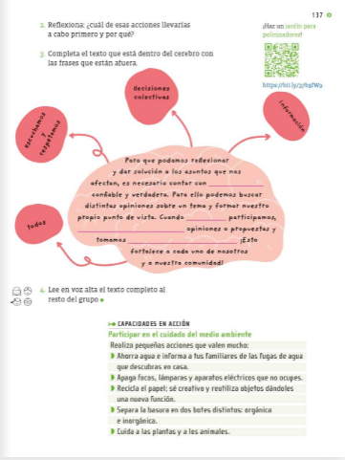

La primera parte de la frase dice: Para que podamos reflexionar y dar solución a los asuntos que nos afectan es necesario contar con _____________ confiable y verdadera.

Las palabras que tienes como opción son: todas y todos, escuchamos y respetamos, decisiones colectivas y la última palabra es: información.

La palabra que hace falta en ese espacio es la palabra: información.

Yo continuo con la siguiente parte de la frase, que dice así: “Para ello podemos buscar distintas opiniones sobre un tema y formar nuestro propio punto de vista”.

Aquí no hay que agregar ninguna palabra. Continúa.

Cuando ____________ participamos, _________________, opiniones o propuestas y tomamos ___________________.

Y las palabras que sobran son: todas y todos, escuchamos y respetamos, decisiones colectivas.

En el primer espacio vacío pueden ir las palabras: “todas y todos”.

Lo que dice es: Cuando todas y todos participamos. Las siguientes palabras que van en el espacio en blanco son: escuchamos y respetamos.

Entonces la frase dice: Cuando todas y todos participamos, escuchamos y respetamos, opiniones o propuestas y tomamos. La última palabra que queda es: decisiones colectivas, así que la pones en el último espacio en blanco.

Este fragmento dice: Cuando todas y todos participamos, escuchamos y respetamos, opiniones o propuestas y tomamos decisiones colectivas.

¡Esto fortalece a cada una, a ti y a tu comunidad!
¿Qué opinan de la frase? ¿Crees qué es claro el mensaje?

Seguro que ya estás pensando en los problemas que vives cotidianamente en el lugar en donde vives, así como en las personas a las que pueden recurrir para obtener mayor información, también estarás pensando en qué libros, revistas, periódicos y otras fuentes obtener más información al respecto.

Es muy importante tener información al respecto, saber cuáles son las causas que provocan esta situación, de esa manera puedes pensar en las distintas soluciones.

Te comparto las ideas de las niñas y los niños de primer grado ¡Vas a escucharlos!

Testimonios niñas y niños.

Testimonio 1
https://youtu.be/fR7d0yofOrg

Testimonio 2
https://youtu.be/tjIfQFQj_qc

Testimonio 3
https://youtu.be/TkcVB8GshwM

Testimonio 4
https://youtu.be/oW8hrpb8Acc

Testimonio 5
https://youtu.be/ucn5CByKX3w

Testimonio 6
https://youtu.be/Y2g4HX5dRpU

Testimonio 7
https://youtu.be/isU-elcE6vg

Qué bueno que escuchas sus ideas, porque así te das cuenta de que ellas y ellos saben muy bien la importancia de contar con información verdadera y confiable sobre los problemas ambientales.

Las niñas y los niños entienden porque la ignorancia es un gran enemigo a vencer, como dijiste al principio, porque la ignorancia es la madre de todos los males.

Entonces, ¿El conocimiento sería la madre de todos los beneficios?

Creo que sí.

Contar con información te permite tomar decisiones y realizar acciones que valoras como positivas y a favor del medio ambiente.

Además, tener acceso a la información es tu derecho, y debes ejercerlo, ponerlo en práctica.

Escucha esta información que te comparten las amigas y amigos de 11 niños y niñas. Vas a conocerlo.

- Video. Todos unidos.
https://www.youtube.com/watch?v=EA4Fl6hh3fM

Qué buen ritmo y qué buena información también. Como dice una frase que la dijo un señor griego llamado: Sócrates: “El conocimiento nos hará libres”.

Justo, era lo que decíamos antes, Sócrates fue un filósofo clásico griego considerado como uno de los más grandes, tanto de la filosofía occidental como de la universal y yo creo que tiene razón.

“El conocimiento nos hará libres”

Si te es posible consulta otros libros y comenta el tema de hoy con tu familia.

¡Buen trabajo!

Gracias por tu esfuerzo.

Para saber más:
Lecturas

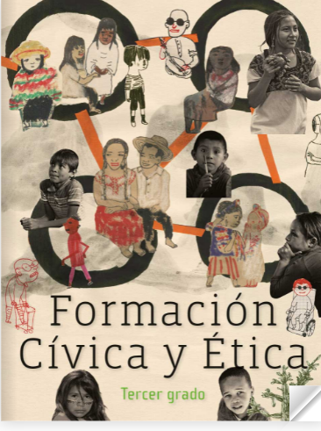
https://libros.conaliteg.gob.mx/20/P3FCA.htm

